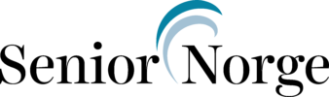 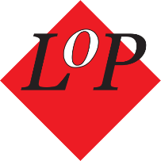

Til: Arbeids- og inkluderingsdepartementet

Fra: Forsvarets seniorforbund, Senior Norge og Landsforbundet for offentlige pensjonister

Dato: 4. juni 2024

# **Felles prioriterte krav fra Forsvarets seniorforbund, Senior Norge og Landsforbundet for offentlige pensjonister angående statsbudsjettet for 2025**

Organisasjonene Forsvarets seniorforbund (FSF), Senior Norge (SN) og Landsforbundet for offentlige pensjonister (LOP) viser til tidligere innsendte krav fra møte nr 2 av 19. desember 2023. Med denne bakgrunn har nevnte forbund blitt enige om 4 krav i prioritets rekkefølge og som fremmes regjeringen ved arbeids- og inkluderingsdepartementet:

1. Kommuneøkonomi   
   FSF, SN og LOP krever at eldreomsorgen ikke blir salderingspost i statsbudsjettene. Kvaliteten på tjenestene må ikke avhenge av kommuneøkonomi og kommunale prioriteringer. Det må avsettes vesentlig økte bevilgninger til bygging av institusjonsboliger og en kompetanseheving av helsepersonalet slik at det kan tas et løft i hjemmetjenestene i den enkelte kommune. FSF, SN og LOP ber derfor regjeringen om å styrke kommuneøkonomien vesentlig på dette området.
2. Helse- og omsorg   
   FSF, SN og LOP krever at det bevilges penger til bygging av egne sykehjem/avdelinger for personer med demens. Eksempler på tiltak som har positiv effekt er musikkterapi og hundebesøk. Videre krever vi at det etableres/kommer på plass demenskoordinator i alle kommuner.
3. Helsescreening   
   FSF, SN og LOP krever at mammografiprogrammet skal utvides til også å gjelde kvinner over 69 år. Vi krever videre at det opprettes et screeningsprogram for å avdekke prostatakreft hos menn.
4. Gjenlevendeytelse i folketrygden (tidligere etterlattepensjon)   
   FSF, SN og LOP krever at frysingen av etterlattepensjonen reverseres og at den reguleres på linje med alderspensjon.

Jan Erik Thoresen /s/ Jon Rogstad /s/ Rannveig Bærheim /s/

Forsvarets seniorforbund Senior Norge LOP